Universidad de San Carlos de Guatemala

Facultad de Ingeniería

Escuela de Ciencias y Sistemas

Organización Computacional

Ing. Otto René Escobar Leiva

Auxiliar Javier Gutiérrez

**PROYECTO**

**Plotter Serial**

|  |  |  |
| --- | --- | --- |
| **Nombre** | **Carné** | **Participación** |
| Bismarck Estuardo Romero Lemus | 201708880 | 100% |
| Josué Nabí Hurtarte Pinto | 202202481 | 100% |
| Naomi Rashel Yos Cujcuj | 202001814 | 100% |
| Angela Paulina Rodriguez López | 201503569 | 100% |
| Rodrigo Alejandro Tahuite Soria | 202202854 | 100% |
| Nathan Antonio Valdez Valdez | 202001568 | 100% |
| Gonzalo Fernando Pérez Cazún | 202211515 | 100% |
| Rony Omar Miguel López | 201905750 | 100% |
| Kevin Eduardo Castañeda Hernández | 201901801 | 100% |

**Introducción**

El proyecto se centra en el desarrollo de un Plotter Serial, un periférico de computadora diseñado para dibujar o representar gráficos de manera precisa. Utilizando motores paso a paso y circuitos combinacionales y secuenciales, el Plotter Serial busca mejorar el uso de Flip-Flops y contadores, así como implementar una transmisión serial a través de los puertos de una PC. Este proyecto es un desafío para nosotros los estudiantes porque tenemos que, a aplicar conocimientos de registros, memorias, lógica secuencial y simplificación de estados, además de aprender sobre el funcionamiento de motores paso a paso y el uso de sensores.

**Descripción del Problema**

Por parte de la Universidad de San Carlos de Guatemala, a través de su Facultad de Ingeniería, requiere el desarrollo de un Plotter Serial para una demostración de proyectos de innovación. El objetivo es crear una impresora no tradicional controlada por un software especial diseñado por el equipo estudiantil. Este Plotter Serial estará conectado a una PC a través de puertos seriales o paralelos, permitiendo la impresión de figuras predefinidas en una hoja de papel bond mediante un lápiz o herramienta de impresión similar. Para lograrlo, se deberán elaborar circuitos combinacionales y secuenciales para manipular los ejes X y Y del Plotter, así como una aplicación con interfaz gráfica que podrá cargar archivos de entrada. El proyecto también incluye la implementación de sensores de color para asegurar la alineación correcta del área de impresión. La fecha límite para la entrega y calificación es el viernes 26 de abril de 2024.

**Objetivos**

**Objetivo General:**

Diseñar e implementar un Plotter Serial altamente funcional y preciso, capaz de dibujar figuras predefinidas en una hoja de papel bond mediante una conexión serial desde una PC. Demostrar la eficiencia y viabilidad del sistema mediante una presentación clara y ordenada del proyecto.

**Objetivos específicos:**

* Construir una estructura mecánica robusta y precisa que permita el movimiento suave y controlado del cabezal de impresión sobre el papel bond, asegurando la calidad de los dibujos realizados.
* Utilizar técnicas de Lógica Combinacional y Mapas de Karnaugh para optimizar el diseño de los circuitos y garantizar un funcionamiento preciso del Plotter Serial.
* Aprender en detalle el funcionamiento de los motores paso a paso (Stepper) y otros elementos electromecánicos relevantes para la construcción y operación del Plotter.
* Dominar el uso de sensores de color para la correcta alineación del área de impresión del Plotter, asegurando la calidad de los dibujos realizados.
* Integrar de manera efectiva el software necesario para el control de los puertos de la PC y la comunicación serial con el Plotter, garantizando una operación fluida y confiable del sistema.

**Lógica del Sistema**

1. Interfaz de Usuario:

* El usuario interactúa con la interfaz de usuario para cargar un archivo que contiene la descripción de las figuras a dibujar y sus respectivas ubicaciones en el lienzo.
* El software de la interfaz lee el archivo y extrae la información necesaria, como las figuras, sus coordenadas y los colores asociados.

1. Comunicación con Arduino:

* Una vez que se ha cargado el archivo y se ha procesado la información, el software establece una conexión serial con el dispositivo Arduino.
* Se envían los datos al Arduino, incluyendo las coordenadas de las figuras y los colores correspondientes.

1. Escritura en la Memoria RAM:

* El Arduino recibe los datos y los almacena temporalmente en una memoria RAM de 4x2, construida en una placa.
* La memoria RAM retiene la información necesaria para el proceso de impresión, incluyendo las coordenadas de las figuras y los colores asociados.

1. Control de Movimientos del Plotter Serial:

* Una vez que la información está almacenada en la memoria RAM, el Arduino procesa los datos y controla los movimientos del Plotter Serial.
* El Arduino envía las señales necesarias para que el Plotter Serial mueva el lápiz de manera precisa y dibuje las figuras en las ubicaciones especificadas en el lienzo.
* El Plotter Serial realiza los movimientos requeridos para dibujar las figuras seleccionadas en el papel, utilizando los colores indicados.

**Diagramas del Diseño del Circuito**

MEMORIA RAM 4X2

**Código comentado**

**#include <Separador.h> // Incluye la librería Separador.h**

**// Definiciones de pines**

**#define P0 22**

**#define P1 24**

**#define N0 26**

**#define N1 28**

**#define RW 30**

**#define RW 32 // ¡Esta definición está duplicada!**

**#define P0L 23**

**#define P1L 25**

**#define N0L 27**

**#define N1L 29**

**Separador s; // Instancia un objeto de la clase Separador**

**void setup() {**

**Serial.begin(9600); // Inicia la comunicación serial a 9600 baudios**

**// Configura los pines como entrada o salida**

**pinMode(P0, OUTPUT);**

**pinMode(P1, OUTPUT);**

**pinMode(N0, OUTPUT);**

**pinMode(N1, OUTPUT);**

**pinMode(RW, OUTPUT);**

**pinMode(RW, OUTPUT); // ¡Este pin se configura dos veces como salida!**

**pinMode(P0L, INPUT);**

**pinMode(P1L, INPUT);**

**pinMode(N0L, INPUT);**

**pinMode(N1L, INPUT);**

**pinMode(RWL, INPUT);**

**pinMode(RWL, INPUT); // ¡Este pin se configura dos veces como entrada!**

**Serial.println("Recibió"); // Imprime un mensaje por el puerto serial**

**}**

**void loop() {**

**while (Serial.available()) {**

**serialEvent(); // Llama a la función serialEvent() cuando hay datos disponibles en el puerto serial**

**}**

**}**

**void serialEvent() {**

**String datosrecibidos = Serial.readStringUntil('\n'); // Lee los datos recibidos hasta que se encuentra un salto de línea**

**// Separa los datos recibidos en figura, posición X, posición Y y color**

**String figura = s.separa(datosrecibidos, ';', 0);**

**String posx = s.separa(datosrecibidos, ';', 1);**

**String posy = s.separa(datosrecibidos, ';', 2);**

**String color = s.separa(datosrecibidos, ';', 3);**

**// Llama a las funciones para configurar la figura, color y posiciones X e Y**

**setfig(figura);**

**setcolor(color);**

**Posx(posx);**

**Posy(posy);**

**}**

**// Configura la figura según el dato recibido**

**void setfig(String fig) {**

**digitalWrite(P0, LOW);**

**digitalWrite(P1, LOW);**

**if (fig == "O") {**

**digitalWrite(N0, LOW);**

**digitalWrite(N1, LOW);**

**Serial.println("La figura recibida en Arduino es O");**

**} else if (fig == "X") {**

**digitalWrite(N0, HIGH);**

**digitalWrite(N1, LOW);**

**Serial.println("La figura recibida en Arduino es X");**

**} else if (fig == "estrella") {**

**digitalWrite(N0, LOW);**

**digitalWrite(N1, HIGH);**

**Serial.println("La figura recibida en Arduino es estrella");**

**} else if (fig == "triangulo") {**

**digitalWrite(N0, HIGH);**

**digitalWrite(N1, HIGH);**

**Serial.println("La figura recibida en Arduino es triángulo");**

**}**

**digitalWrite(RW, HIGH);**

**digitalWrite(RW, LOW);**

**}**

**// Configura el color según el dato recibido**

**void setcolor(String colour) {**

**digitalWrite(P0, HIGH);**

**digitalWrite(P1, HIGH);**

**if (colour == "magenta") {**

**digitalWrite(N0, LOW);**

**digitalWrite(N1, LOW);**

**Serial.println("El color recibido en Arduino es magenta");**

**} else if (colour == "amarillo") {**

**digitalWrite(N0, HIGH);**

**digitalWrite(N1, LOW);**

**Serial.println("El color recibido en Arduino es amarillo");**

**} else if (colour == "negro") {**

**digitalWrite(N0, HIGH);**

**digitalWrite(N1, LOW);**

**Serial.println("El color recibido en Arduino es negro");**

**} else if (colour == "cyan") {**

**digitalWrite(N0, HIGH);**

**digitalWrite(N1, HIGH);**

**Serial.println("El color recibido en Arduino es cyan");**

**}**

**digitalWrite(RW, HIGH);**

**digitalWrite(RW, LOW);**

**}**

**// Configura la posición X según el dato recibido**

**void Posx(String x) {**

**digitalWrite(P0, HIGH);**

**digitalWrite(P1, LOW);**

**if (x == "1") {**

**digitalWrite(N0, HIGH);**

**digitalWrite(N1, LOW);**

**Serial.println("La posición X recibida en Arduino es 1");**

**} else if (x == "2") {**

**digitalWrite(N0, LOW);**

**digitalWrite(N1, HIGH);**

**Serial.println("La posición X recibida en Arduino es 2");**

**} else if (x == "3") {**

**digitalWrite(N0, HIGH);**

**digitalWrite(N1, HIGH);**

**Serial.println("La posición X recibida en Arduino es 3");**

**}**

**digitalWrite(RW, HIGH);**

**digitalWrite(RW, LOW);**

**}**

**// Configura la posición Y según el dato recibido**

**void Posy(String y) {**

**digitalWrite(P0, LOW);**

**digitalWrite(P1, HIGH);**

**if (y == "1") {**

**digitalWrite(N0, HIGH);**

**digitalWrite(N1, HIGH);**

**Serial.println("La posición Y recibida en Arduino es 1");**

**} else if (y == "2") {**

**digitalWrite(N0, LOW);**

**digitalWrite(N1, HIGH);**

**Serial.println("La posición Y recibida en Arduino es 2");**

**} else if (y == "3") {**

**digitalWrite(N0, HIGH);**

**digitalWrite(N1, HIGH);**

**Serial.println("La posición Y recibida en Arduino es 3");**

**}**

**digitalWrite(RW, HIGH);**

**digitalWrite(RW, LOW);**

**}**

**void lectura() {**

**// Esta función está vacía y no se utiliza en el código principal**

**}**

**Equipo Utilizado**

El equipo utilizado en la siguiente practica fue el siguiente:

|  |
| --- |
| **EQUIPO UTILIZADO** |
| Protoboard |
| motor steper |
| Cable para protoboard |
| ARDUINO MEGA |
| Sensor de color |
| Flip-Flop RS |
| LEDS |
| Resistencias de diferente kilo ohmios |
| batería de 9v |
| multímetro |
| Placa fenólica |
| Cloruro Férrico |
| Compuertas Lógicas 7432, 7404, 7408, 7486 |
| Brocas para PCB |
| Barreno |
| Papel termotransferible |
| Marcador permanente negro |
| Cautín |
| Buffer |
| Contadores |
| Decoder |

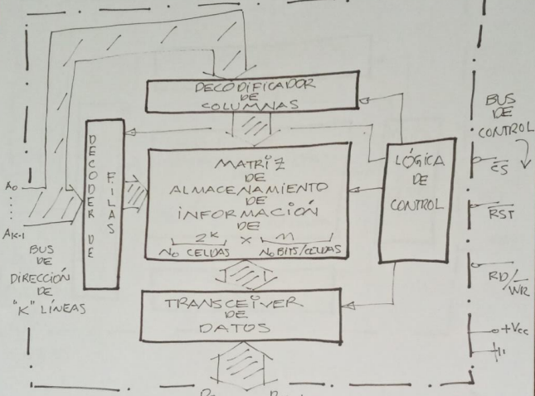**Diagramas con Explicación**

**Manual de Usuario**

¡Bienvenido al programa de Plotter Serial! Este software ha sido diseñado para brindarte una experiencia intuitiva y eficiente en la creación y edición de dibujos, utilizando un Plotter Serial para plasmar tus ideas en papel con precisión y calidad.

Con este programa, podrás cargar archivos existentes, crear nuevos diseños desde cero, modificarlos según tus necesidades y finalmente imprimirlos físicamente utilizando el Plotter Serial.

**Descripción de los pasos para el uso de las opciones más importantes:**

2

1

**}}**

4

3

1. **Archivo:** Este botón tiene las opciones de Abrir un archivo(cargarlo), Nuevo archivo, Guardar, Imprimir y salir.
2. **Ayuda**: Este botón sirve para mostrar la documentación.
3. **Visualización y edición:** Aquí se ve reflejado el archivo que se cargó y se podrá modificar.
4. **Figuras y Colores:** Estos botones sirven para elegir la figura y color para luego ponerlo en el tablero.

Luego de cargar nuestro archivo de entrada. Le damos a “imprimir” esto envía al backend laFigura, Fila, Columna y Color y procede a empezar imprimirlo físicamente.

IMAGEN DE IMPRESORA (FISICO)

**Manual Técnico**

La solución se compone de un software de Plotter Serial que combina un frontend desarrollado con React y JavaScript, junto con HTML y CSS para la interfaz de usuario. Para la gestión de archivos de entrada, se utilizó Python en conjunto con la biblioteca PyLex. Esta solución ofrece una plataforma fácil de usar para cargar, crear y editar dibujos, permitiendo al usuario seleccionar figuras y colores para su impresión.

**Requerimientos mínimos del sistema**

* Tener instalado Proteus, Node.js, Python y librerías varias.
* IDE: en nuestro Visual Studio Code y Arduino IDE
* Controlador de versiones: GIT

**Estructura del programa:**

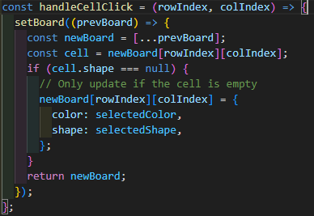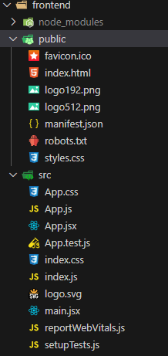Frontend: funciones y código utilizado:

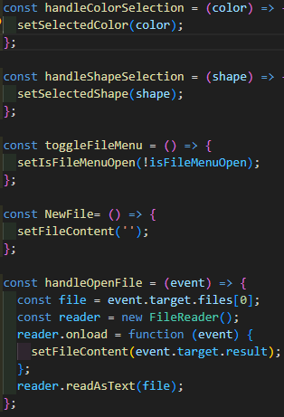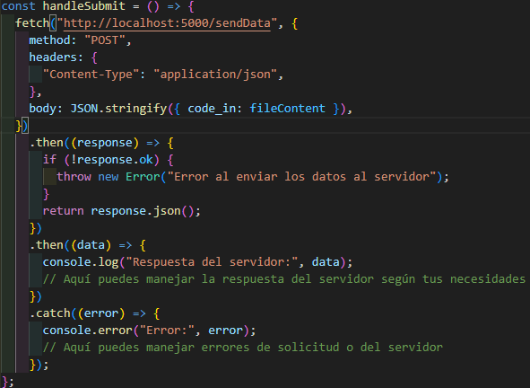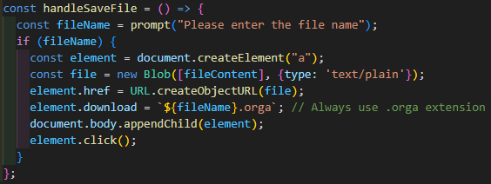

Backend:

Backend:

grammar.py   
 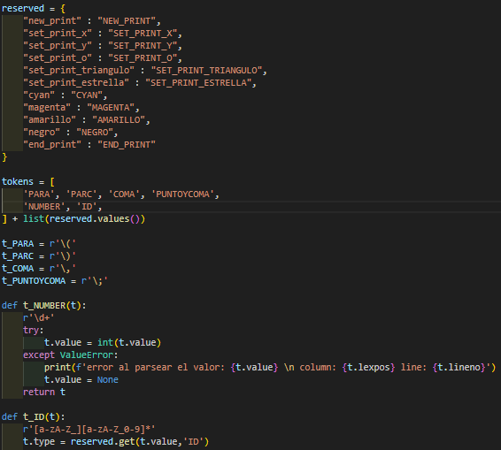

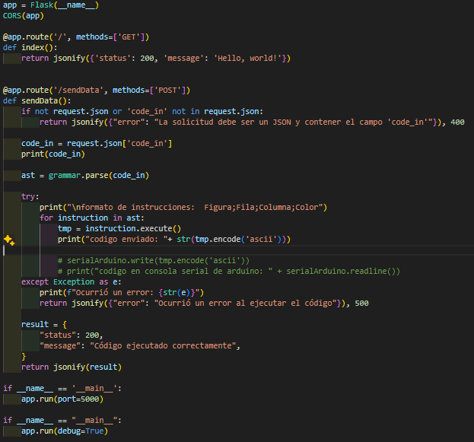Main.py

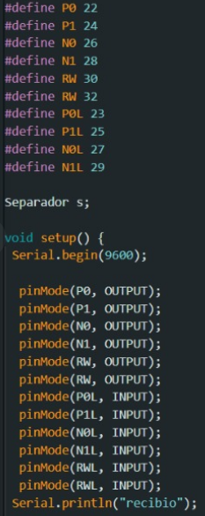

**Presupuesto**

**Gastos**

|  |  |  |  |  |
| --- | --- | --- | --- | --- |
|  | Nombre | Cantidad | Precio | Precio total |
| 1 | Arduino Mega | 1 | 210 | 210 |
| 2 | Ledd de colores | 10 | 1 | 10 |
| 3 | Flip-Flop R-S | 8 | 15 | 120 |
| 4 | Compuerta AND | 8 | 7.50 | 60 |
| 5 | Compuerta NOT | 4 | 6 | 24 |
| 6 | Buffer | 8 | 13 | 104 |
| 7 | Motores steper | 3 | 6 | 18 |
| 8 | Protoboards | 2 | 36 | 72 |
| 9 | Decoder 74LS48 | 2 | 15 | 30 |
| 10 | Sensor de Color | 1 | 100 | 100 |
| 11 | Piezas con impresora 3d | 1 | 100 | 100 |
| 12 | Cargador de 5v | 1 | 0 | 0 |
| 13 | Resistencias de 1k ohm | 15 | 0.75 | 11.25 |
| 14 | Placa de cobre | 3 | 12 | 36 |
| 15 | Brocas 1/32 | 2 | 3 | 6 |
| 16 | Brocas 1/16 | 2 | 3 | 6 |
|  | TOTAL |  |  | 907.25 |

**Aporte de Cada Integrante**

|  |  |
| --- | --- |
| **INTEGRANTES** | **APORTE (Q)** |
| Bismarck Estuardo Romero Lemus | 100.83 |
| Naomi Rashel Yos Cujcuj | 100.83 |
| Josué Nabí Hurtarte Pinto | 100.61 |
| Angela Paulina Rodriguez López | 100.83 |
| Rodrigo Alejandro Tahuite Soria | 100.83 |
| Nathan Antonio Valdez Valdez | 100.83 |
| Gonzalo Fernando Pérez Cazún | 100.83 |
| Rony Omar Miguel López | 100.83 |
| Kevin Eduardo Castañeda Hernández | 100.83 |
| **TOTAL** | 907.25 |

**Conclusiones**

* La implementación exitosa de la comunicación entre el software de la interfaz de usuario y el dispositivo Arduino, así como la integración de una memoria RAM, demuestra la eficacia del sistema en el control y la coordinación de los movimientos del Plotter Serial para la impresión precisa de figuras.
* La combinación de tecnologías como React, JavaScript, Python, PyLex y Arduino ha permitido desarrollar un sistema completo y funcional que ofrece una experiencia fluida y eficiente al usuario, facilitando la creación y edición de dibujos para su impresión con el Plotter Serial.
* La utilización de una memoria RAM de 4x2 ha contribuido significativamente a la optimización del proceso de impresión, permitiendo el almacenamiento temporal de los datos necesarios para el dibujo, lo que ha mejorado la velocidad y precisión del sistema en la producción de figuras en el papel.
* La exitosa implementación del sistema de Plotter Serial no solo ha demostrado la capacidad del equipo para aplicar los conocimientos teóricos adquiridos, sino también su habilidad para integrar diferentes tecnologías y componentes hardware y software en un proyecto coherente y funcional.

**Recomendaciones**

* Se recomienda seleccionar cuidadosamente los componentes mecánicos del Plotter Serial, asegurándose de que sean de alta calidad y estén diseñados para soportar el uso continuo y el movimiento preciso del lápiz.
* Para el dispositivo Arduino, se sugiere seguir buenas prácticas de programación y realizar pruebas exhaustivas antes de implementar cambios en el código, con el fin de evitar errores y asegurar un rendimiento estable del sistema.
* En el caso del Arduino, se aconseja seguir las especificaciones del fabricante y utilizar componentes compatibles y de buena calidad para garantizar la estabilidad y fiabilidad del sistema en su conjunto.
* Imprimir en 3 piezas para armar la base física de nuestro brazo o impresora a realizar.

.

**Tabla de las combinaciones para las figuras y sus colores**

|  |  |  |  |  |  |
| --- | --- | --- | --- | --- | --- |
|  | P1 | P2 | N1 | N0 |  |
| FIGURAS | 0 | 0 | 0 | 0 | o |
| FIGURAS | 0 | 0 | 0 | 1 | X |
| FIGURAS | 0 | 0 | 1 | 0 | ★ |
| FIGURAS | 0 | 0 | 1 | 1 | ▲ |
| POS X | 0 | 1 | 0 | 1 | 1 |
| POS X | 0 | 1 | 1 | 0 | 2 |
| POS X | 0 | 1 | 1 | 1 | 3 |
| POS Y | 1 | 0 | 0 | 1 | 1 |
| POS Y | 1 | 0 | 1 | 0 | 2 |
| POS Y | 1 | 0 | 1 | 1 | 3 |
| COLOR | 1 | 1 | 0 | 0 | MAGENTA |
| COLOR | 1 | 1 | 0 | 1 | AMARILLO |
| COLOR | 1 | 1 | 1 | 0 | NEGRO |
| COLOR | 1 | 1 | 1 | 1 | CYAN |

**Anexos**

